第7届四川省青少年机器人创新实践活动总评
(提高组)
参 赛 队 须 知
经省组委会研究，决定“第七届四川省青少年机器人创新实践活动”总评（提高组项目）将于5月下旬在成都高新新源学校举行，大赛赛场工作由新源学校安排协调，大赛会务工作由成都市优特佳科学教育培训中心负责，现将有关事项通知如下：
一、竞赛日程安排
1）、5．30日报道、调试比赛场地（六点后不得进入比赛场地调试）
2）、5．31日开幕式、全天比赛
3）、6. 1上午颁奖，疏散
31日上午8：30在成都高新新源学校风雨操场举行开幕式,所有参赛选手和教练员须在8；10分前到指定位置集合排队，不得缺席。开幕式结束后暨正式比赛。
二、赛前领队会
5．30日17：30在成都高新新源学校会议室召开领队会，各学校须派1名老师参加。
三、裁判员会
5．29日下午15点在成都召开高新新源学校会议室召开裁判员会，请各裁判员准时参加。
四、关于会务及费用
1）、大赛会务工作由成都市优特佳科学教育培训中心负责安排。
2）、每位参赛队员、领队、教练员须交纳 100 元/人（包括注册费、保险、服装、纪念品）。
3）、学校可凭参赛人员确认登记表原件入住宾馆享受折扣优惠，食宿费用自理。
4）、请预先向成都市优特佳科学教育培训中心联系确认宾馆住宿床位，一经确认不得更改，造成损失学校须赔偿违约金（学校书面传真并盖章确定总人数、男女、参赛学生和老师），5月23日下午18点前为截止时间，参赛学校若不在规定时间确认，视为学校自愿放弃，请自行安排食宿。
联系电话：028-66822858、66822850
传 真：028-85535992
联 系 人：朱老师、谢老师
五、报到地点：
峨嵋山饭店（成都市洗面桥横街10号）
六、报到程序：
大赛报道处报到----确认名单----注册---领取参赛证---入住酒店---赛场调试场地
七、关于比赛及观摩
30 日参赛代表进入调试比赛场地均须凭参赛代表证。
31日比赛正式开始，所有领队、教练员、家长不得进入比赛场地，须到指定地点休息，若发现违背大赛规定、擅入比赛现场一律取消该学校项目成绩，并通报学校上级主管单位。
八、关于安全
学校要派出校级领导和富有经验的带队老师，保证参赛选手人身财物安全。
九、关于竞赛备件准备
请参赛学校自备笔记本电脑（一律不得使用台式电脑）、参赛器材、多个插线板、电池及所需常用工具、物品等。
十、参赛人员回执表、交通路线示意图（附后）
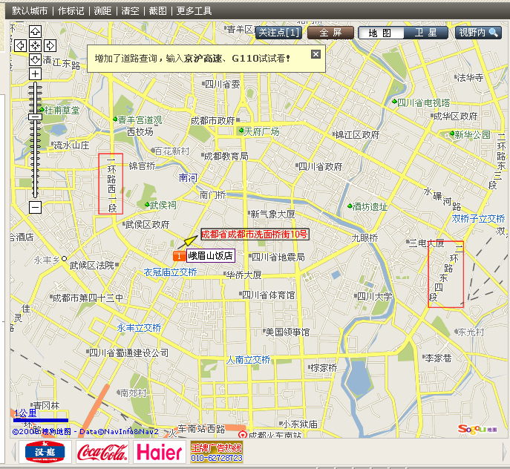

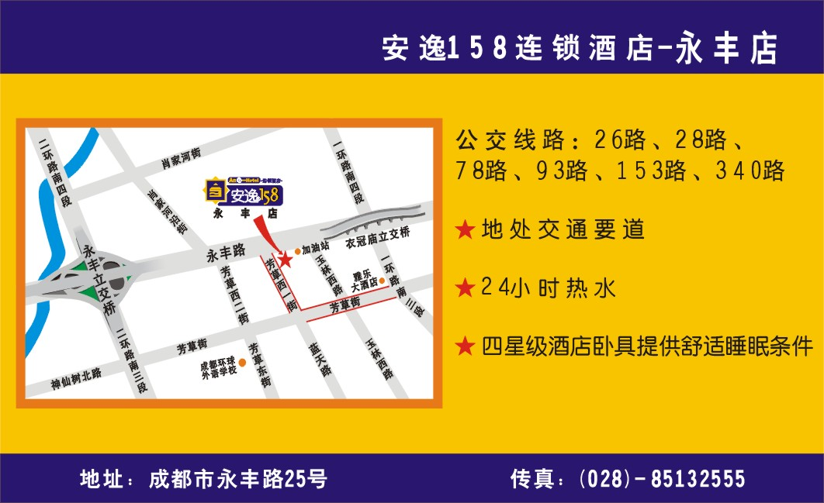

参加第七届四川省青少年机器人创新实践活动总评需住宿人员名单
回 执 表

学校名称：
带队老师姓名：
联 系 电 话：固定电话： 移动电话：
姓 名 | 男 | 姓 名 | 女
人数（男） |  | 人数（女） |  | 总计人数
学校盖章： （表格不够可自行复印）

